Projektredovisning Virtue 7,5 p Naturvetenskap i skolan ht2015
Virtue som betygsunderlag i åk 6
progression av arbetet med Virtue i under två års tid.
Av Katarina Bergström

Bakgrund
Det första arbetet med Virtue startade när jag höll på med arbetsområdet Hållbar utveckling i skolan höstterminen 2014 Se bilaga 1, lokala pedagogiska planeringen (LPP). Jag har delat upp varje kunskapskrav i flera delmoment som eleverna behöver klara av. Jag har valt att gå från stora kunskapsmål till små men med fler delmoment. Jag kommer här att rikta in mig mer på kunskapskraven i läroplanen kring fältstudier (se bilaga 4). Tanken är att jag skall använda virtueprojektet som en del i bedömningen i årskurs sex betyg. Jag kommer att föra ett resonemang kring utvecklingen av målen upp till årskurs 9. Tanken är att eleverna ska vara väl förtrogna med arbetsmetoderna redan i årskurs 6.
När vi arbetade med olika organismers livscykel i havet blev vi intresserade av att se ”utifrån egna upplevelser ” hur väl fakta i läroboken stämde överens med verkligheten. Sker verkligen all livscykel enligt årstiderna? Femmorna deltog då jag ville att projektet skulle vara långsiktigt. Mitt mål är att de ska kunna arbeta med virtue under två år och lära sig mer för varje gång. Eleverna ska utveckla förmågan att analysera, resonera och förbättra sina fältstudier, (se kunskapskrav i bilaga 4)
Beskrivning av arbetsmetoder och material
Jag valde Klöverön då Marstrandsön redan har flera rack utplacerade. På Klöverön finns såväl Natura 2000-projekt och en vik med enbart 5-6 hushåll som heter Blixtviken. Viken är ej trafikerad av fler än 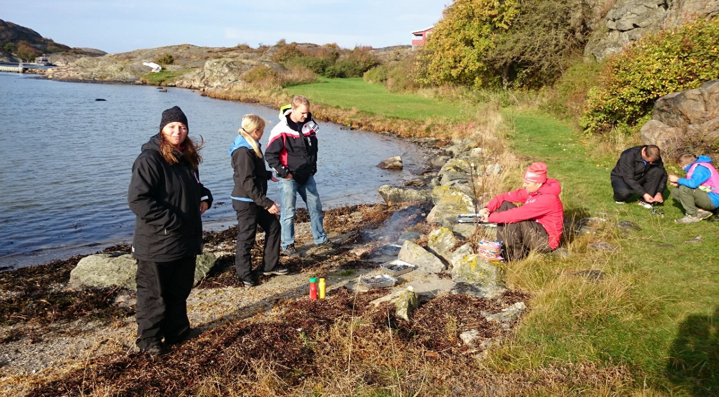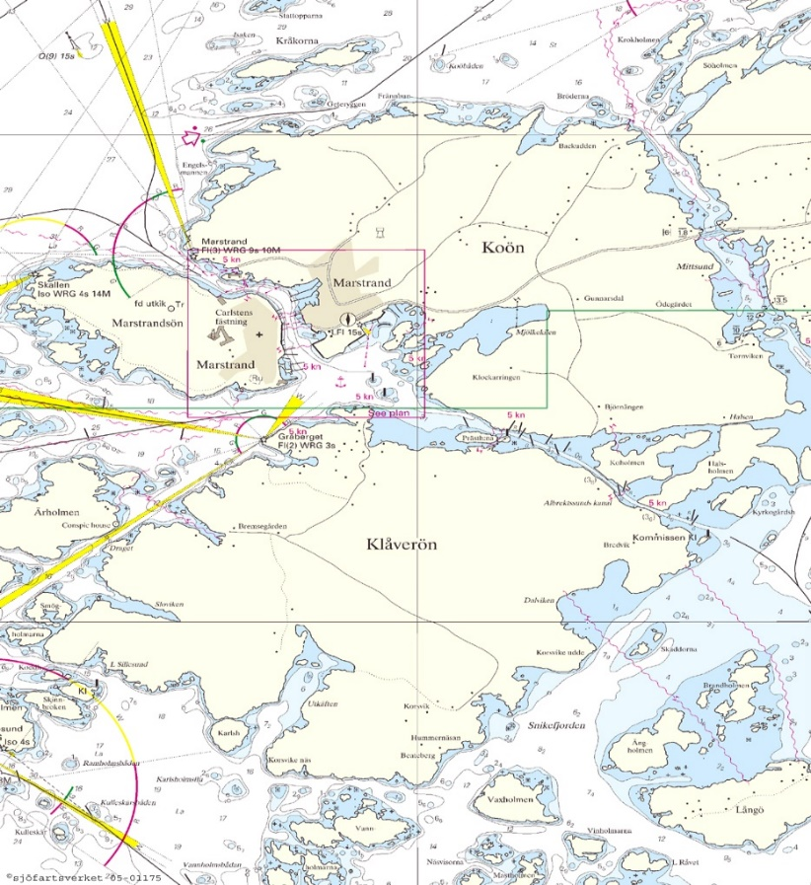
öborna och området inte heller så exploaterat. Rakt utanför ligger havet.
Racken placerades ut i oktober och samlades in i slutet av maj. Vintern hade varit hård mot racken och endast två av sex rack återstod efter vintern med hård blåst. SMHI har rapporterat om vintern att den var mild men med inledande två stormar. (Se länk på bilaga 6). De organismer som vi hade med oss till Sjöfartsmuséet på våra rack var näst intill obefintliga, blåstång, slät tångbark, taggig tångbark, blåmusslor och tångmärla. Ingen elev kunde undgå att se att påväxt på skivorna ej sker under höst och vintersäsong.
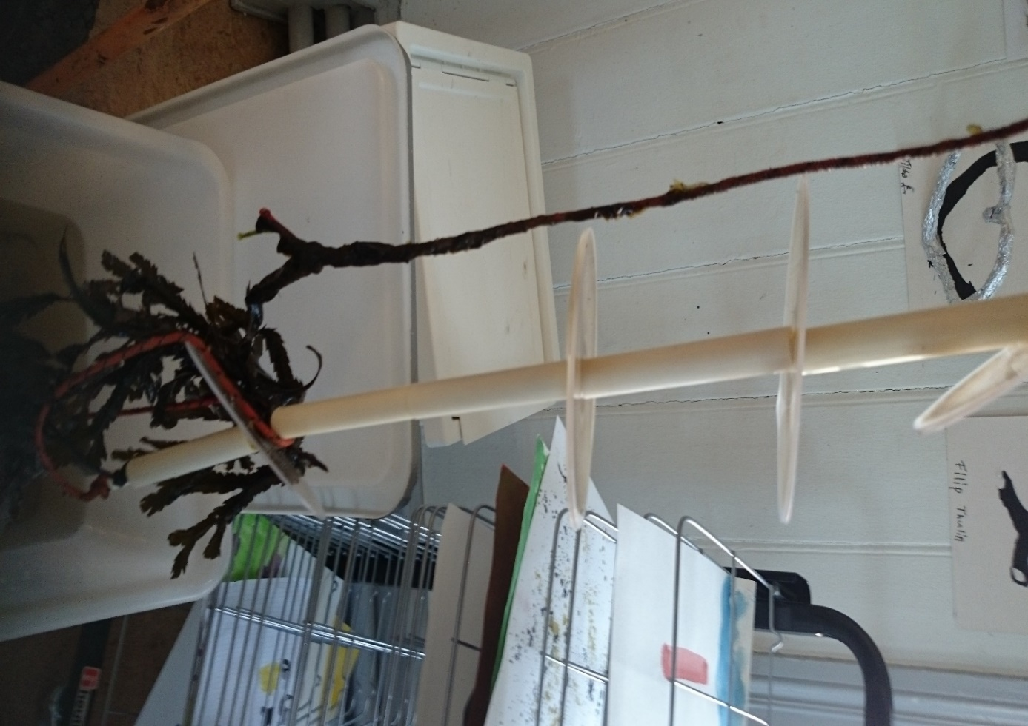
Nästa fråga blev att se huruvida olika båtfärger påverkar påväxt. Jag ritade upp på tavlan hur vi skulle kunna måla racken. Eleverna fick komma med förslag. De bestämde att plattorna skulle målas, en av två delar skulle målas i antingen miljövänlig färg med eller utan cayennepeppar eller med miljöfarlig färg. Och halva skivan skulle vara omålad. Med detta försöker vi påvisa att det blir skillnad. Vi bestämde att göra ett visst antal knutar på vardera rack för att se vilket rack som var vilket. Eftersom så många rack gick sönder den första gången valde vi att sätta ut sex stycken. (Den gällande LPP:n för detta virtuearbete se bilaga 2).
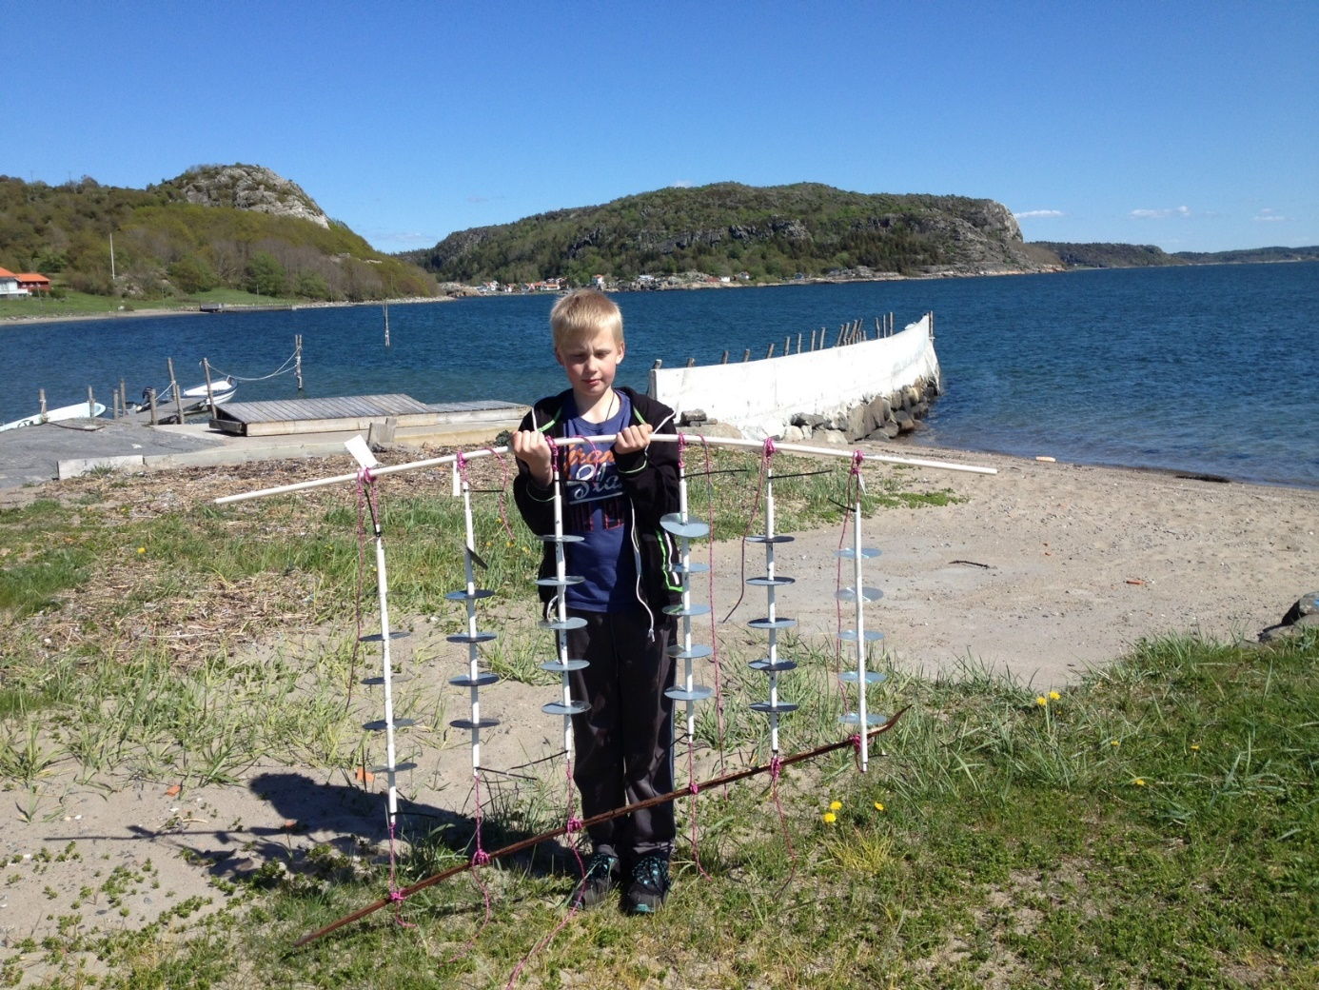

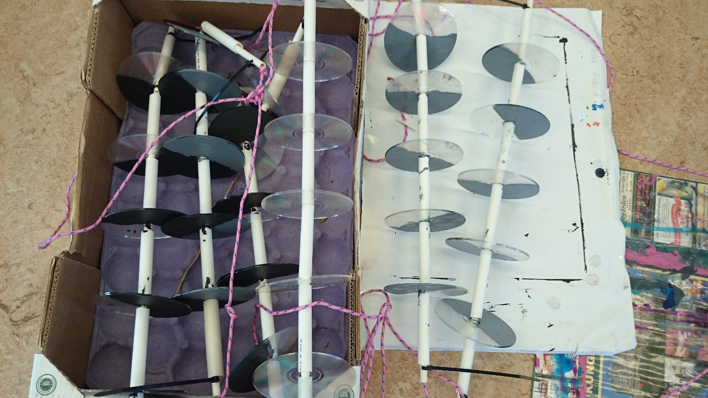
Nedsättning skedde nu den 12 maj och skulle ligga i fram till den 9 september. Vi valde en plats som vi kunde cykla till. Blåsten var för kraftig för att sätta ut racken med båt. Det blev istället en förälder som tog hand om racken och han satte dem vid sin egen privata brygga. Därav namnet Rörtången med cayennepeppar men med destination på Älgön i virtuedata.
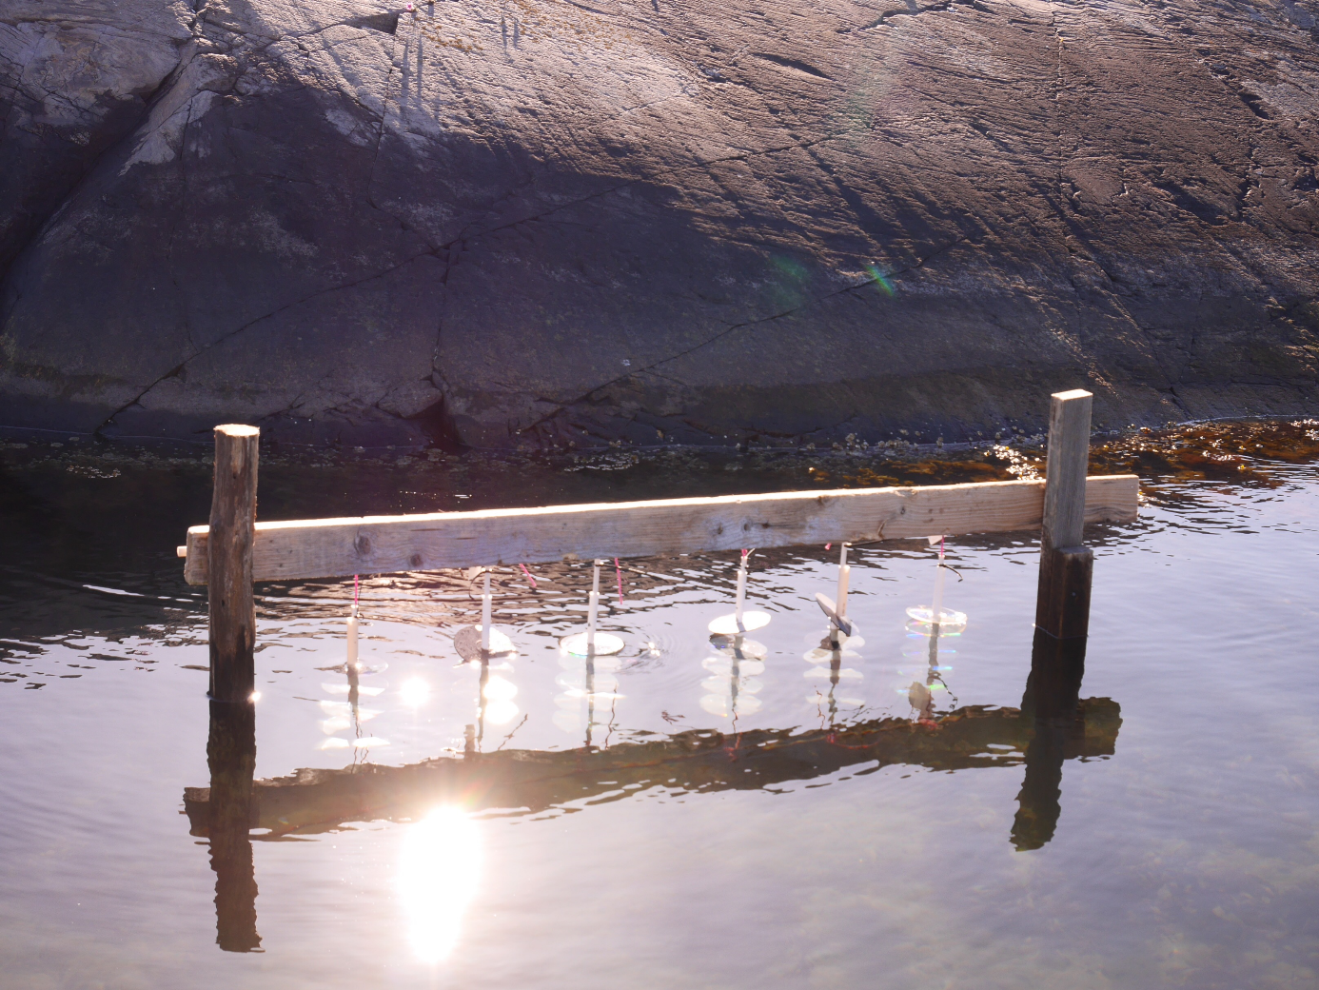
Racken slogs in i svarta soppåsar med saltvattenblött tidningspapper omvirat runt var och en.
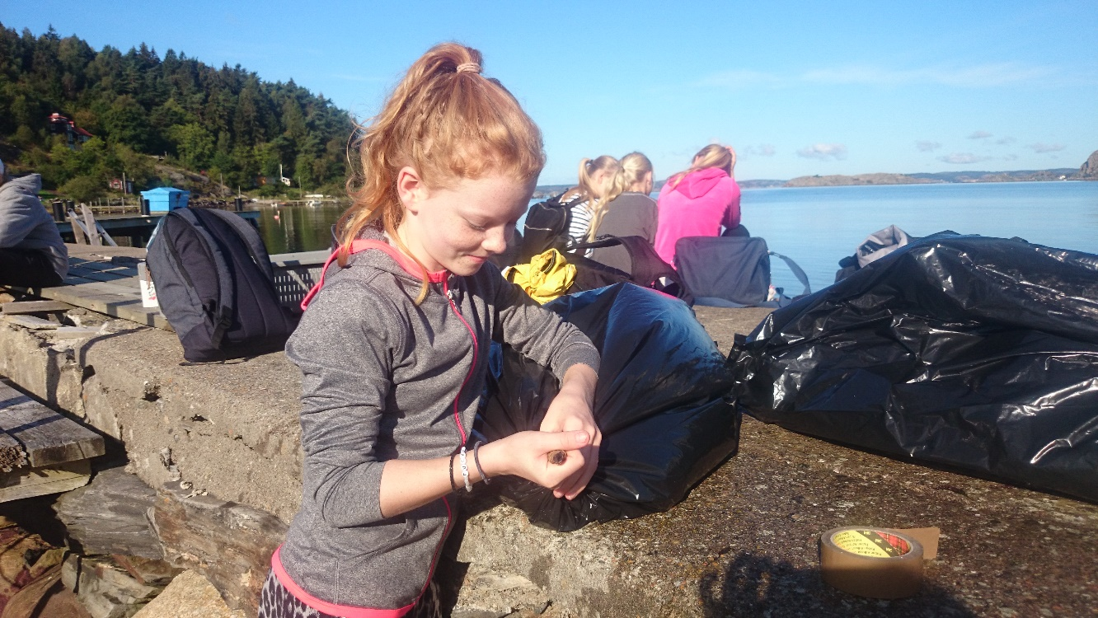

Vi lånade en NO-sal på Ytterbyskolan med stereoluppar från 9.30- 11.00. Det tog tid att gå igenom artspecifikationsstencilen och att det var för många skivor att analysera. Eleverna hann ta isär racken utan att veta i vilket rack, vilken våning skivan tillhörde och om det var över respektive undersida. Resultatet blev att analysen var bristfällig och vägning uteblev. Det positiva var att alla var delaktiga och tittade på rack. Det som vi såg var mest havstulpaner med fintrådiga alger som växte ovanpå. Vi kunde också se en stor skillnad på om det var miljöfarlig eller miljövänlig färg. Däremot så spelade det ingen roll om det var cayennepeppar i färgen. Eleverna var mycket mer delaktiga, då det dels var deras frågor som hade styrt vår undersökning, och de var noga med att de fick just deras rack som den gruppen hade målat. Vi märkte också att vi hade för många frågeställningar. Den sammanställning som finns på virtuedata är gjord efter cirka en vecka efter upptagning. Då har skivorna i legat i en stor plastlåda i oordning med luftpump och arterna på skivorna har minskat avsevärt. Många havstulpaner har dött och alger har släppt från skivorna, och tångmärlor som vi hittade i vattnet finns inte mer. Jag har försökt att sortera virtueplattorna efter deras utseende, då cayennpepparn kändes skrovlig i ytan och miljövänlig färg var grå och miljöfarlig var svart och då underlättade det arbetet men jag vet alltså inte i vilken nivå de olika skivorna satt och inte heller om det var ovan- eller undersida.
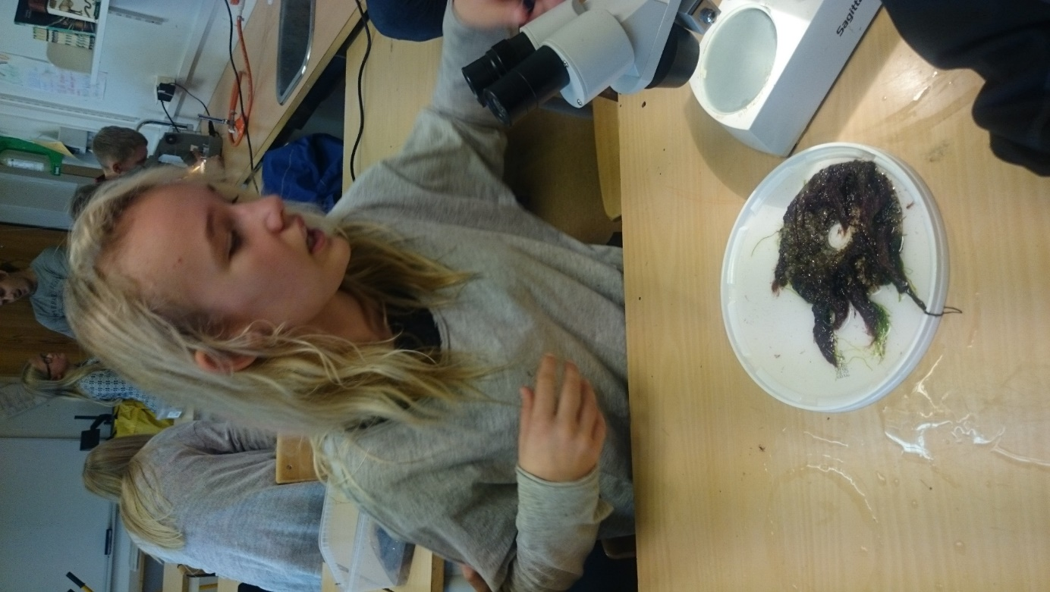
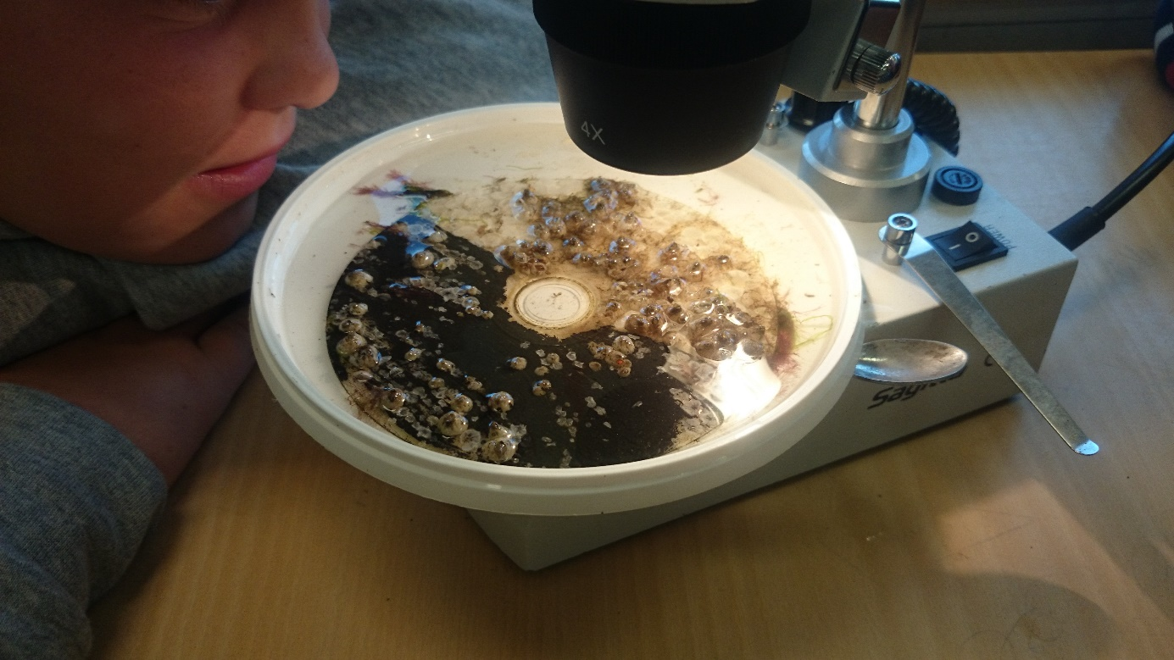
Utveckling av arbetsmetoder och material
Den nya problemställningen är om man kan se skillnad på påväxt beroende på hur mycket solljus som racken utsätts för. Då har vi två variabler. Endast 2 rack sänks ner och att man delar upp artspecifikationsprotokollet så att varje grupp får en mindre del att arbeta med. Jag har förenklat rapporteringsformuläret och ställt direkta frågor kring de moment som jag vill att eleverna ska ta reda på. Det blir då en instruktion i taget och jag tror att jag får fler elever som lyckas. Då kan det användas som betygsunderlag i årskurs 6. (Se bilaga 5.)
Min hypotes är att på den solfattiga platsen kommer påväxten att vara mindre än den plats som är i direkt solljus. Vattentypen är fortsatt saltvatten. Det är ett kustnära område där en permanent cirkulation ständig pågår. En undersökning som är genomförbar är att placera ut ett rack under en brygga på en båtplats där det finns minimalt med solljus och ytterligare ett rack direkt i solljus. De ska placeras på samma djup inom siktdjup på lokalen. Vi ska se på antal arter i området och undersöka om vi kan hitta arter som direkt talar om status på lokalen.
Jag vill sätta ut racken i maj och låna stereoluppar till vår skola för att inte vara så tidsbegränsad som senast. Det krävs att vi har en heldag på oss för att analysera arterna och reflektera över likheter och skillnader. Vi har införskaffat ett USB-mikroskop, en salthaltvattenmätare, en luftpump för saltvatten och en våg. Det är kunskapskravet om fältstudier som jag vill koncentrera mig på att så många elever som möjligt ska kunna uppnå. Här kommer kraven med kommentarer från tidigare tillfällen:

- ”Eleven kan genomföra enkla fältstudier och andra undersökningar utifrån givna planeringar.”
Denna del av målet har vi uppfyllt och samtliga elever har visat att de klarar av det. Vissa elever behöver vägledning för att klara av att genomföra momentet men med vuxen bredvid.

Nästa del av kravspecifikationen skulle jag vilja dela upp i ytterligare två delmål som eleverna bör lära sig; och samma sak med resterande text.
Följande blir det svårt för de elever som inte når till de högre kunskapsmålen, då det krävs en större förståelse för att reflektera över sådant som inte uppenbart syns.

- ”och även formulera enkla frågeställningar och planeringar”
Detta mål vill jag nå genom arbete med att gruppera och sortera djur. Till exempel genom att skriva och rita skillnader på en gråsugga och en räka (enbart utseende, antal ben, ledsegment osv.,). Från enklare observationer som de här vill jag att eleverna ska skriva planeringar och enkla frågeställningar på saker som man kan undersöka. Det blir inga varför-frågor utan istället frågor som går att undersöka. Här syns skillnad på elevernas förmåga att klara detta delmoment.

- ”som det går att arbeta systematiskt utifrån.”
Eleverna får sedan byta frågeställningar med varandra och göra undersökningen utifrån givna planeringar.
- ” I arbetet använder eleven utrustning på ett säkert, ändamålsenligt och effektivt sätt.”
Ett flertal elever har svårt att koncentrera sig när det är fältstudier och eller laborationer; det är alltid något moment i detta som jag bedömer som i en provsituation numera.
5. ”Eleven kan jämföra sina och andras resultat…”
6. ”och för då välutvecklade resonemang om likheter och skillnader och vad de kan bero på…” Här handlar det till stor del att delta och graden av hur mycket de bidrar till diskussionen.

7. ”…samt ger förslag som kan förbättra undersökningen.

8. ”…Dessutom gör eleven välutvecklade dokumentationer av sina undersökningar i text och bild.”
Virtue fungerar bra som dokumentationen. Här kan man som lärare se stor skillnad i elevernas kunskapsnivåerna beroende på vad de har resonerat sig fram till. (Se punkterna 1-8 i bilaga 4.)
Utvecklingen från åk 6 till åk 9 kunskapssmål för fältstudier i biologi (se sidan 125 i läroplanen) är följande:
Eleven ska kunna dra slutsatser som har koppling till biologiska modeller och teorier utöver att föra resonemang kring dem. Eleven ska också kunna resonera om resultatens rimlighet och dokumentationen ska nu även innehålla egna tabeller, diagram och skriftliga rapporter. Jag tror att genom att man arbetar med virtue så lägger du en bra grund för att även nå målen i årskurs nio. Nivåskillnaden är inte alltför stor då.
Bilaga 1

LOKAL PEDAGOGISK PLANERING

Område: Hållbar utveckling åk 5 med start ht 2014

Du kommer att få lära dig:
Ur kursplan geografi:
Jordens naturresurser, var på jorden olika resurser finns och vad de används till, vattnets betydelse, dess fördelning och dess kretslopp.
Hur val och prioriteringar i vardagen kan påverka miljö och bidra till en hållbar utveckling.
Ojämnlika levnadsvillkor i världen samt några bakomliggande orsaker. Enskilda människors och organisationers arbete för att förbättra människors levnadsvillkor.

Ur kursplan biologi:
Människans beroende av och påverkan på naturen och vad det innebär för en hållbar utveckling. Ekosystemtjänster såsom nedbrytning, rening av vatten och luft.

Ur kursplan kemi:
Enkel partikelmodell för att förklara materians uppbyggnad, Partiklars rörelse som förklaring mellan övergångar mellan fast, flytande och gasform.
Vattnets egenskaper och kretslopp.
Indelning av ämnen utifrån löslighet, surt eller basiskt.
Luftens egenskaper och sammansättning.

Ur kursplan bild:
Återanvändning av bilder i eget bildskapande, till exempel i collage och bildmontage.
Hur konstverk är utformade och vilka budskap det förmedlar.

Så här kommer vi att arbeta:
Vi kommer att arbeta med laborationer både lärarledda och egna elevlaborationer med dokumentation av enkla undersökningar.
Vi ser på korta filmer samt lyssnar och antecknar fakta som läraren ger.
Vi för diskussioner om människors påverkan och förmåga att hjälpa till för att förändra levnadsmiljöer och villkor.
Vi läser egna anteckningar och texter.
Vi reflekterar över vilken känsla vi vill förmedla i bilden. Vi skapar egna konstverk där vi återanvänder redan befintliga föremål.

Dessa förmågor/kunskaper skall bedömas:
Förmågan att kunna jämföra olika platser och levnadsvillkor.
Kunskapen om hur människa, samhälle och natur samverkar och vilka konsekvenser det får för naturen och människors levnadsvillkor.
Vara förtrogen med biologins begrepp och modeller.
Förmågan att använda kunskaper i biologi för att ta ställning i frågor som rör ekologisk hållbarhet.
Förmågan att kunna samtala om och tolka texter med naturvetenskapligt innehåll.
Förmågan att ställa frågor om kemiska processer och materiens egenskaper utifrån egna upplevelser och aktuella händelser.
Förmågan att genomföra systematiska undersökningar i kemi.
Utveckla kunskap om hur bilder skapas och kan tolkas.
Förmågan att kommunicera med bilder för att uttrycka budskap.

Så här skall du visa vad du lärt dig:
Genom att förstå och följa instruktioner och genomföra egna laborationer och sedan dra egna slutsatser.
Genom att aktivt delta i lektioner och diskussioner som förs under lektionerna.
Genom att läsa på och visa vad man kan på prov och läxförhör.

Bilaga 2

LOKAL PEDAGOGISK PLANERING åk6 2015

Område: pollinering, djurs och växters livscykel, fotosyntes

Du kommer att få lära dig:

Ur kursplan kemi:
Kemi i naturen: Fotosyntes och dess kretslopp

Ur kursplan biologi:
Djurs och växters och andra organismers liv. Fotosyntes och ekologiska samband och vilken betydelse kunskaper om detta har.
Ekosystem i närmiljön samband mellan olika organismer och namn på några vanligt förekommande arter.
Naturen som resurs för rekreation.

Så här kommer vi att arbeta:
Vi ser på korta filmer och bilder samt lyssnar och antecknar fakta som läraren ger.
Vi för diskussioner om olika begrepp inom området.
Vi läser faktatexter ur stenciler och arbetar med frågor.
Vi gör enkla experiment och skriver om dem. Såsom jämför gurka, äpple och odlar frön med olika förutsättningar. Svampobservationer.
Vi jämför olika arter såsom gurka, äpple och växter och sortera djurbilder i venndiagram.
Vi kommer att gå ut i naturen och göra enkla observationer.

Dessa förmågor/kunskaper skall bedömas:
Förmågan att kunna samtala och diskutera enkla frågor som pollinering och befruktning av växter och djur.
Förmågan att kunna samtala och eller skriva om växters och djurs livscyklar.
Vara förtrogen med biologins begrepp och modeller. Du ska kunna begrepp som näringskedjor, fotosyntes, pollinering, fullständig förvandling, ofullständig förvandling, nedbrytare och nedbrytning.
Förmågan att formulera enkla frågeställningar.
Förmågan att föra resonemang om naturliga förlopp som fotosyntes, pollinering, sortering av djur och växtarter och samband.

Så här skall du visa vad du lärt dig:
Genom att aktivt delta i lektioner och diskussioner som förs under lektionerna.
Genom att läsa på och visa vad man kan vid läxförhör.
Läxförhöret genomförs muntligt med öppna frågor. – Berätta om… Vad kan ni om…
där man är indelad i grupper som först diskuterar frågorna innan frågorna ska svaras på inför hela klassen.

LPP SKOLÅR 2016 Arbetsområde Biologi Virtue och Biogas
Syfte: Att under det här arbetsområdet få chansen att arbeta i fält och lära mer om havet. Du kommer också diskutera aktuella miljöfrågor samt presentera vad ni kommit fram till för andra
Mål: Du kommer att få öva förmågorna att:
- Genomföra fältstudier och formulera planeringar på fältstudier
- Använda utrustning på rätt sätt
- Föra resonemang om likheter och skillnader
- Göra dokumentationer i text och bild
- Ha grundläggande kunskaper för biologiska sammanhang och visar detta genom att ge exempel på och beskriva dessa med användning av biologins begrepp
- Använda kunskaper i biologi för att förstå människans beroende av och på naturen och vad detta innebär för en hållbar utveckling.
- Samtala och diskutera enkla frågor som rör ekologisk hållbarhet

Efter arbetsområdet skall du:
- Veta vad ett ekosystem är och kunna förklara de övriga begreppen vi arbetar med
- Ge exempel på näringskedjor och näringsvävar i havet och också funder på vad som händer om näringskedjan påverkas på något sätt
- Veta vad biogas är och vad vi kan ha för nytta av det
- Lära mer om övergödning i havet och hur vi påverkas av detta
- Kunna föra diskussioner, öva på att argumentera och ta ställning
- Göra fältstudier
- Iaktta vad som händer på virtueracken och i biogasanläggningen och dokumentera detta.
- Presentera vad vi lärt oss och kommit fram till för allmänheten
Bedömning:
Under det här arbetsområdet kommer vi att öva förmågorna och bedöma:
- Hur väl du dokumenterat ditt arbete och hur du kan presentera det. Detta visar du under hela arbetsområdet.
- Hur väl du kan begreppen; Det kommer du visa på ett skriftligt förhör.
- Att du kan diskutera frågor kring övergödning i havet, att du kan ta ställning och motivera varför du tycker som du gör. Detta kommer du kunna visa under hela arbetsområdet – genom att vara aktiv på lektioner, på exkursionen, när vi diskuterar i klassrummet samt på en enskild skriftlig reflektion.

Bilaga 4
Hänvisning till Läroplan för grundskolan, förskoleklassen och fritidshemmet 2011 s 114-122
Biologins metoder och arbetssätt (Centrala innehållet s 114)
- Enkla fältstudier och experiment. Planering, utförande och utvärdering
- Dokumentation av enkla undersökningar med tabeller, bilder och enkla skriftliga rapporter.
Kunskapskrav för betyg E-A i slutet av årskurs sex s 116-118,121-122

”Eleven kan genomföra enkla fältstudier och andra undersökningar utifrån givna planeringar och även formulera enkla frågeställningar och planeringar som det går att arbeta systematiskt utifrån. I arbetet använder eleven utrustning på ett säkert, ändamålsenligt och effektivt sätt. Eleven kan jämföra sina och andras resultat och för då välutvecklade resonemang om likheter och skillnader och vad de kan bero på samt ger förslag som kan förbättra undersökningen. Dessutom gör eleven välutvecklade dokumentationer av sina undersökningar i text och bild.”

Betyget E | Betyget D | Betyget C | Betyget B | Betyget A

Eleven kan genomföra enkla fältstudier och andra undersökningar  utifrån givna planeringar  och även bidra till att formulera enkla frågeställningar och planeringar…  som det går att arbeta systematiskt utifrån.  I arbetet använder eleven utrustning på ett säkert och i huvudsak fungerande sätt.  Eleven kan jämföra sina och andras resultat…  Och för då enkla resonemang om likheter och skillnader…  och vad de kan bero på samt bidrar till att ge förslag som kan förbättra undersökningen.  Dessutom gör eleven enkla dokumentationer av sin undersökningar i text och bild. | Betyget D innebär att kunskapskraven för betyget E och till övervägande del för C är uppfyllda. | Eleven kan genomföra enkla fältstudier och andra undersökningar utifrån givna planeringar.  Och även formulera enkla frågeställningar och planeringar…  Som det efter någon bearbetning går att arbeta systematisk utifrån.  I arbetet använder eleven utrustning på ett säkert och ändamålsenligt sätt.  Eleven kan jämföra sina och andras resultat…  Och för då utvecklade resonemang om likheter och skillnader…  och vad det kan bero på samt ger förslag som efter någon bearbetning kan förbättra undersökningen.  Dessutom gör eleven utvecklade dokumentationer av sin undersökningar i text och bild. | Betyget B innebär att kunskapskraven för betyget C och till övervägande del för A är uppfyllda. | Eleven kan genomföra enkla fältstudier och andra undersökningar utifrån givna planeringar.  Och även formulera enkla frågeställningar och planeringar…  Som det går att arbeta systematiskt utifrån.  I arbetet använder eleven utrustning på ett ändamålsenligt och effektivt sätt.  Eleven kan jämföra sina och andras resultat..  Och för då välutvecklade resonemang om likheter och skillnader …  och vad de kan bero på samt ger förslag som kan förbättra undersökningen.  Dessutom gör eleven välutvecklade dokumentationer av sin undersökningar i text och bild.

Bilaga 5
Ursprunglig rapporteringsunderlag:

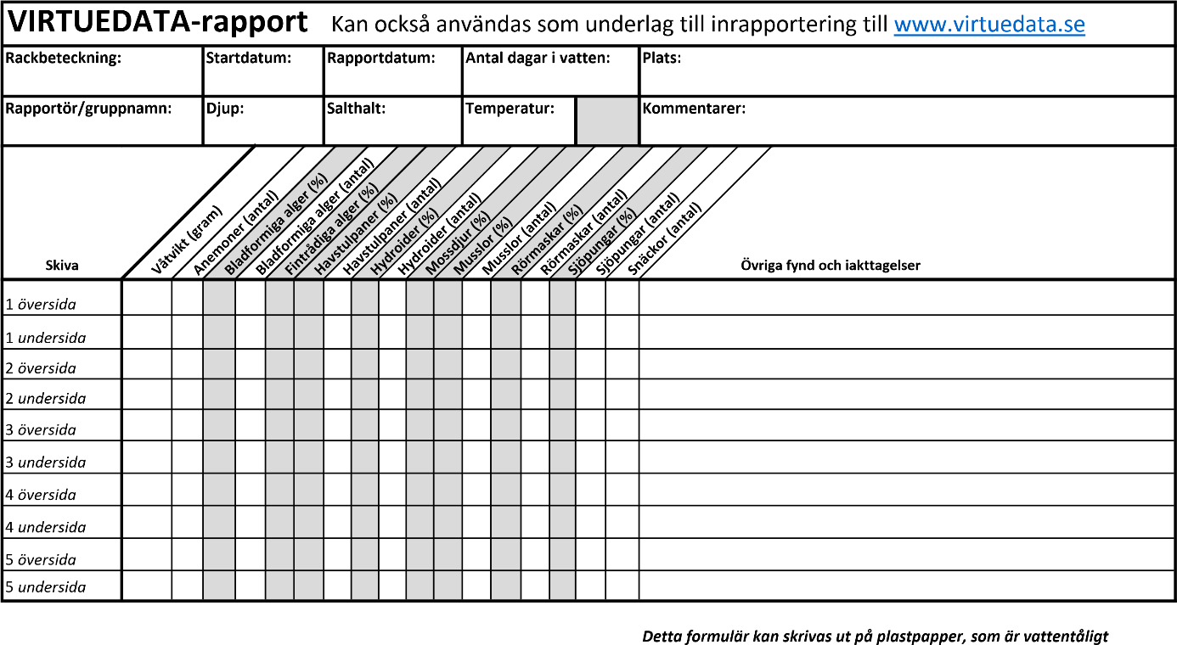

Omgjord virturapportering

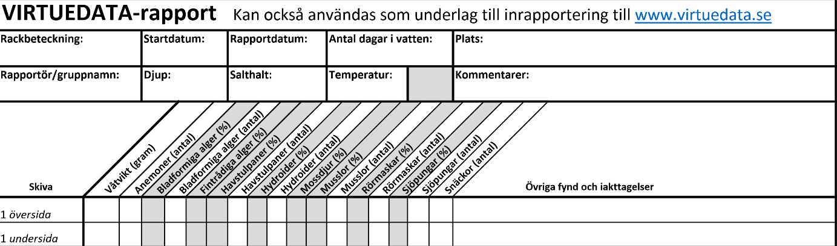
http://www.virtuedata.se/sv/artgrupper
Titta på djupet som racken satt, Hur djupt ner från ytan satt första våningen? Hur djupt var det under sista våningen?
Mät temperatur i vattnet!
Mät salthalten i vattnet!
Mät pH med lackmuspapper!
Hur har väderleksrapporteringen varit under tidsperioden, kan det ha påverkat resultatet?
Hur trafikerat är vattnet av båtar?
Finns det några fabriker eller finns det jordbruk i närheten?
Var det någon annan observation som ni gjorde till exempel att det var väldigt mycket, lite sjöstjärnor eller väldigt mycket eller lite blåmusslor?
Hur såg botten ut i närheten, Var den klippig, kal eller beväxt?
Vad hittade vi för arter i havet från botten när vi letade på platsen tidigare?

Sitt i tvärgrupper och jämför era resultat. Vad var lika och vad har ni för skillnader?
Varför tror ni att det blir så?

Hur kan vi förbättra rapporten till nästa gång?

Har vi kommit fram till någonting?

På vilka sätt kan vi påverka för att få en annan miljö i havet?

Bilaga 6
Bilder
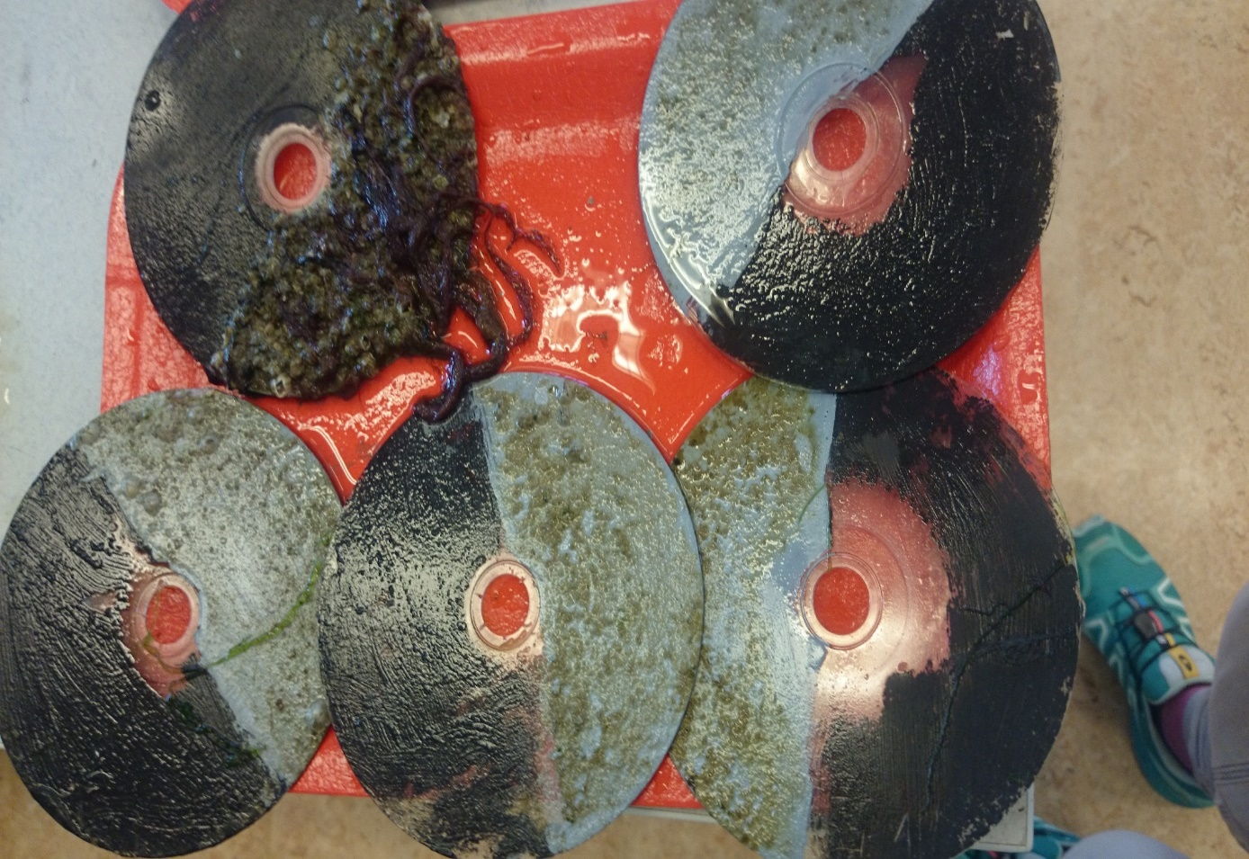

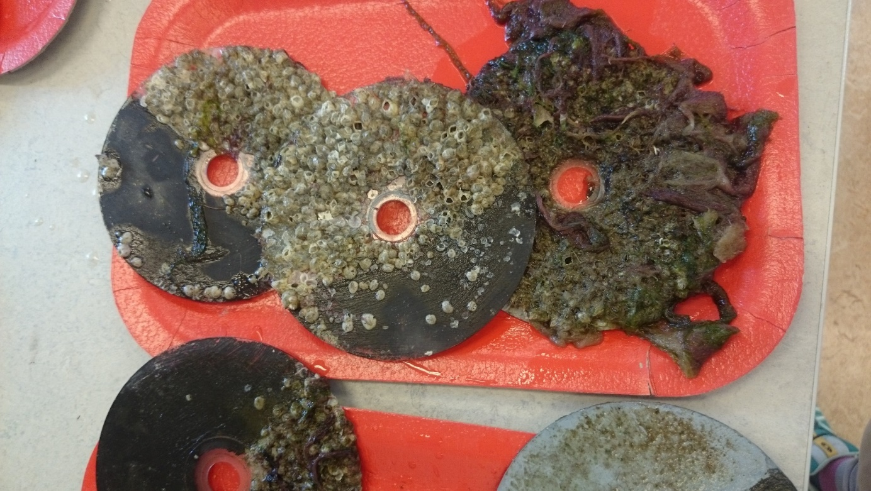
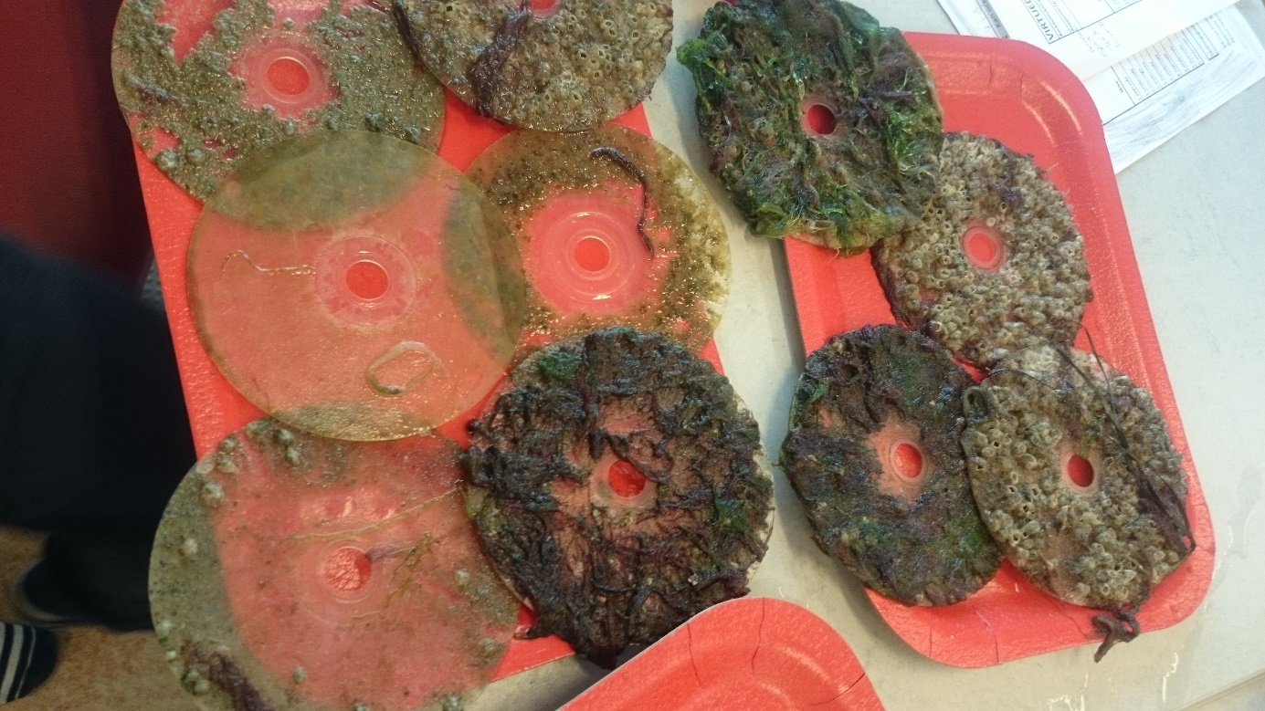
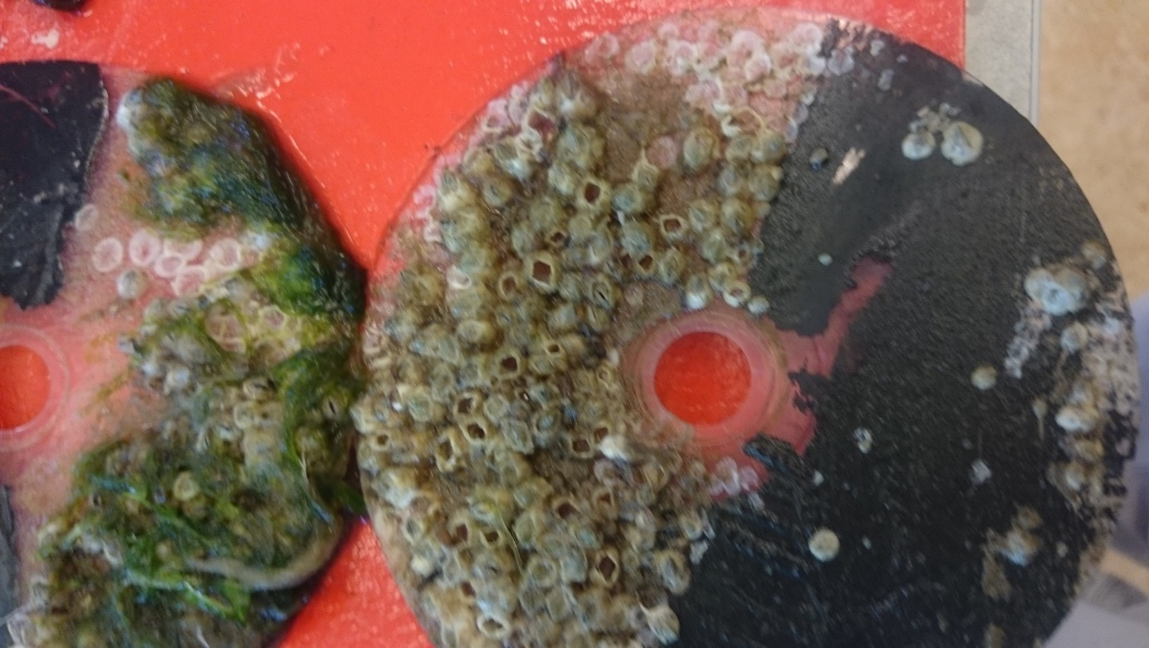
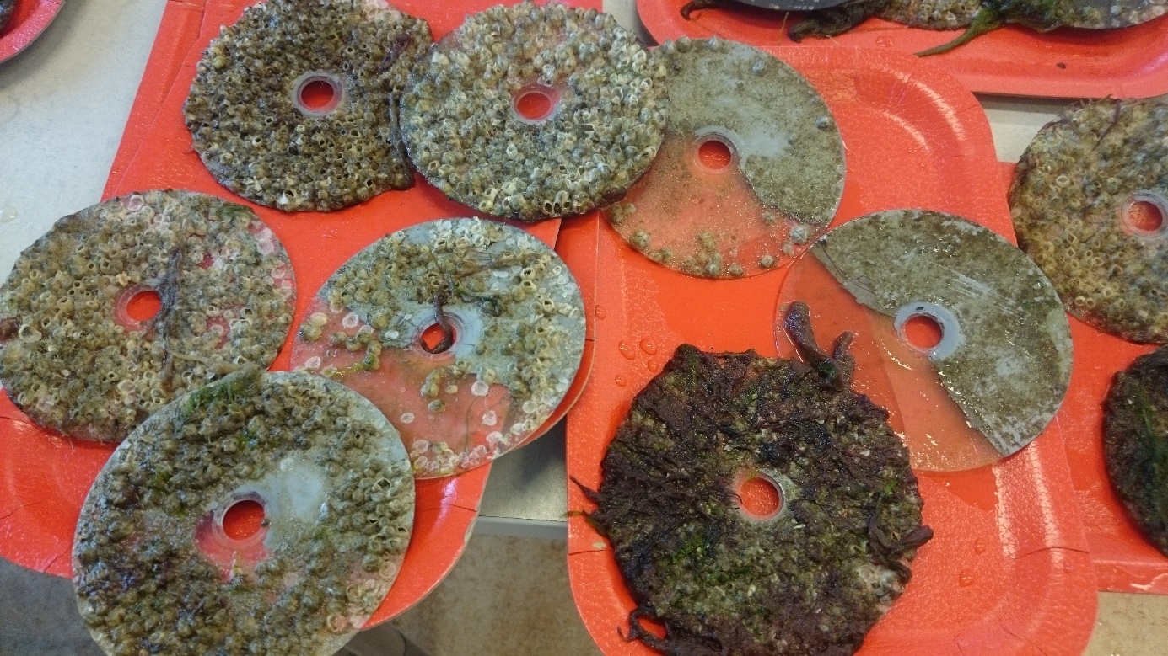
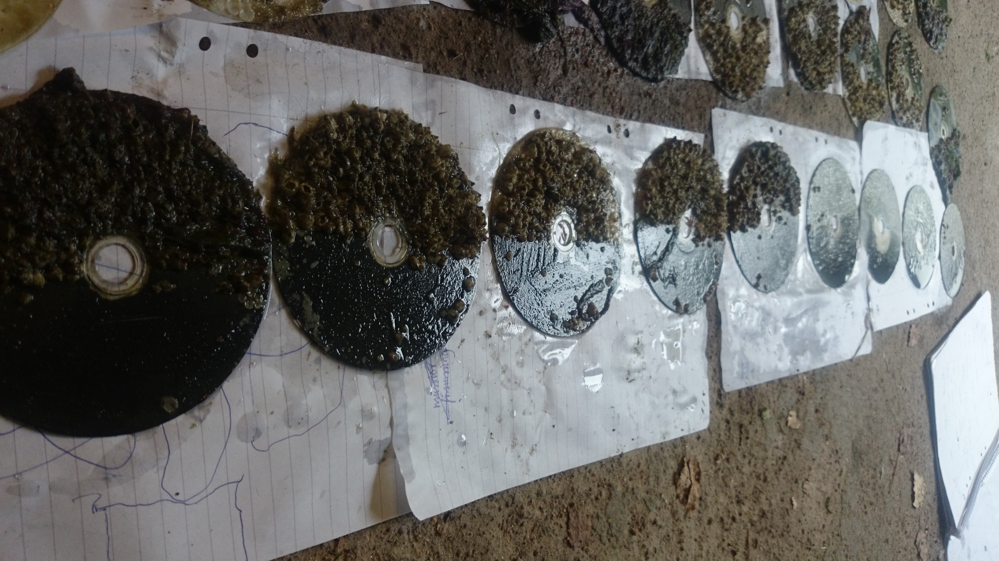
Länkar:
http://www.smhi.se/bloggar/vaderleken/2014/03/24/vintern-20132014-mild-i-hela-landet/
”Vintern inleddes med milt och blåsigt väder med två stormar, Sven och Ivar som passerade landet den 5 samt 12 december. Efter en osedvanligt mild inledning på det nya året slog vädret om rund den 10 januari vilket gav södra Sveriges vinterentusiaster ett par veckor med vinterväder innan vädret slog om och följdes av en mycket mild och solfattig februarimånad i hela landet.” (se länkar)http://www.smhi.se/klimat/arssammanstallningar/vader/sommaren-2015-kall-i-borjan-men-varm-pa-slutet-1.93193”Juni blev en kall eller i norra Sverige mycket kall. I Gäddede, Jämtland var det den fjärde kallaste junimånaden som observerats sedan temperaturmätningarna inleddes där 1905. Den högsommarvarma första veckan medförde i juli att månaden som helhet blev lite varmare än normalt i sydöstra Sverige, men i övrigt kallare.
Högtryckdominerade vädret under augusti och bjöd på en varm avslutning av sommaren. Månadsmedeltemperaturen var 1-3 grader över den normala på många håll. Medeltemperaturen för sommaren låg i allmänhet omkring en halv grad runt den normala och påminner lite om sommaren 2012, då juni också var kall och augusti varm. Den kalla inledningen på sommaren gjorde att den meterologiska sommaren på flera håll anlände senare än normalt. Den 20 juli nådde meterologisk sommar så gott som i hela landet, med undtag för vissa områden i fjällen. I samband med det varma vädret i augusti kom sommaren till bland annat Hemavan-Giertevarto, Blåhammaren och Sylarna den 14-15.”

